
“Corporación Educacional Gloria Méndez Briones”
“Educando con amor para formar grandes personas”

ASIGNATURA: Educación Tecnológica NIVEL: 6º básico
ACTIVIDAD N°: 15 PROFESOR/A: Claudia Cisternas E.
Natalia Castillo A.

Objetivo de la actividad:
- Identificar las actividades que realizan distintos servicios.

Instrucciones:

- Escribe en tu cuaderno de Educación Tecnológica el título: “Los servicios”.

- Lee atentamente la siguiente definición sobre los servicios.

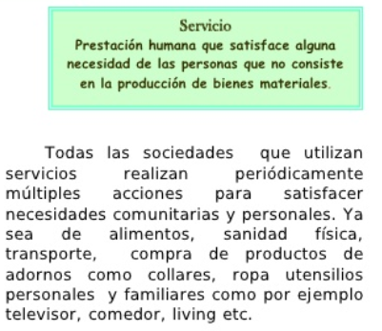



- Identifica las distintas actividades que ofrecen diferentes servicios. Para ello copia y completa el siguiente cuadro en tu cuaderno entregando 4 ejemplos.

Nombre y dibujo del servicio | Funciones del servicio | Actividades que se realizan en dicho servicio. | Objetos tecnológicos asociados a dicho servicio

IMPORTANTE:

Si tienes dudas consulta al correo electrónico de tus profesoras:

Claudia.cisternas@cegmb.cl

Natalia.castillo@cegmb.cl

